2º CONGRESO DE
GERONTO·NEURO·PSIQUIATRÍA
3º Jornadas del Interior
Inscripciones Abiertas
Podes iniciar tu inscripción de forma online en nuestra plataforma de Inscripciones Web

PROGRAMA
Tema del congreso: "Hacia una perspectiva del Envejecer saludable"

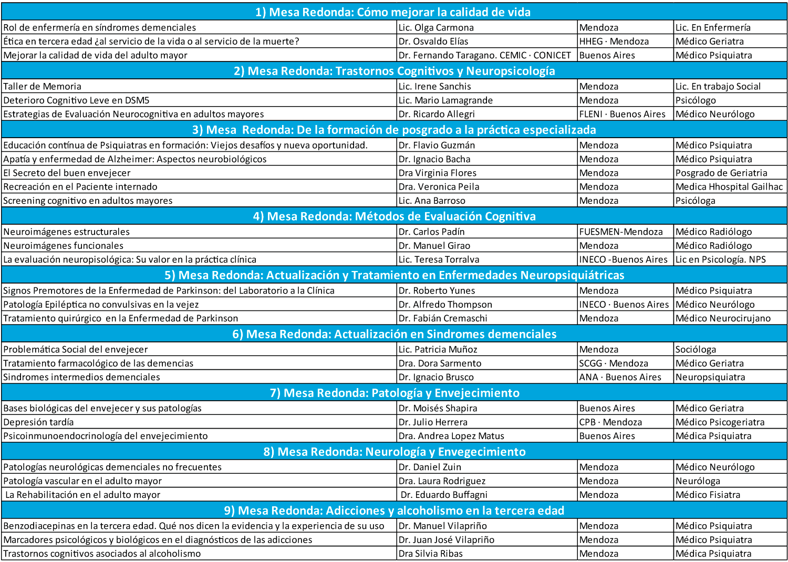

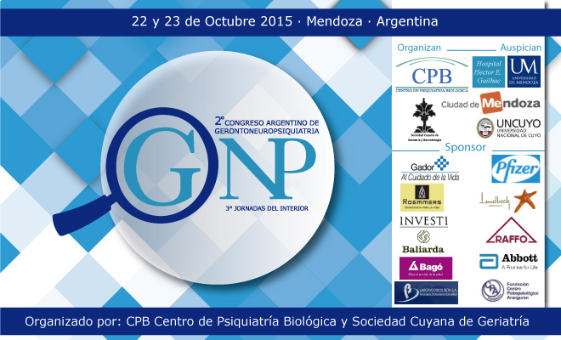

Información de Contacto:
Pedro Molina 249 · 1º Piso Oficina 2 · Ciudad · Mendoza · Argentina.
Teléfono: 0261 425 7254 | Fax: 0261 420 4624.
Correo electrónico: congreso2015@centrodepsiquiatriabiologica.com
Sitio Web: www.centrodepsiquiatriabiologica.com
Mención de Autoridades y Comité Organizador:
- Presidente: Dr. Julio J Herrera Mingorance
- Presidente honorífico: Dr. Ignacio Brusco (ANA. Buenos Aires)
- Secretaria Científica: Dra. Silvia Camurri
Comité Organizador:
- Dra. Dora Sarmento,
- Dra. Silvia Camurri,
- Dr. Luis Clavel,
- Dr. Agustín Agasso,
- Coordinador General: Lic.Gema Lara Lanteri,
- Protocolo: Rocío Herrera,
- Dr. Julio Herrera Gimenez.
Organiza: CPB Centro de Psiquiatría Biológica y Sociedad Cuyana de Geriatría

